Prot.n.55/2024 Avellino 3 Dicembre 2024

Ai Sigg. Titolari di Farmacia

della Provincia di Avellino

Oggetto: Comunicazioni.

Caro Collega,

Ti comunico che sono stati disposti i segenti pagamenti:

Fatture AIR Settembre 2024 determina dirigenziale n. 6.301 del 21.11. 2024 valuta 29 Novembre 2024.

Distinta Contabile Riepilogativa SSN Ottobre 2024 determina dirigenziale

n. 6.379 del 26.11.2024 Valuta 3 Dicembre 2024.

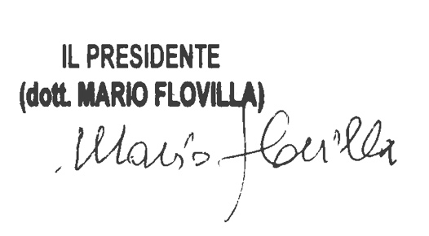Cordiali saluti.